Отчет по второму этапу марафона «Энергия Добра»
Проведено всего в разных группах – 5 экологических занятий.

1Конспект занятия в средней группе. Зачем нужны домашние животные
Занятие по ознакомлению с природой в средней группе «Зачем нужно человеку домашние животные?»
Цели:
• дать представление о роли домашних животных в жизни человека;
• прививать навыки экологически грамотного поведения в быту (учить ухаживать за животными ), понимать необходимость как важному природному пищевому ресурсу.
Материалы и оборудование: проектор ,презентация .фото из жизни воспитанников группы
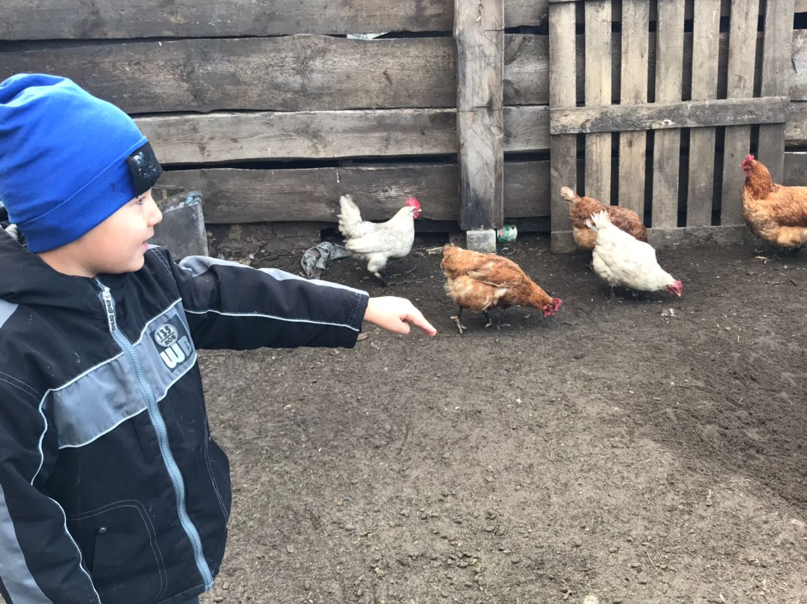
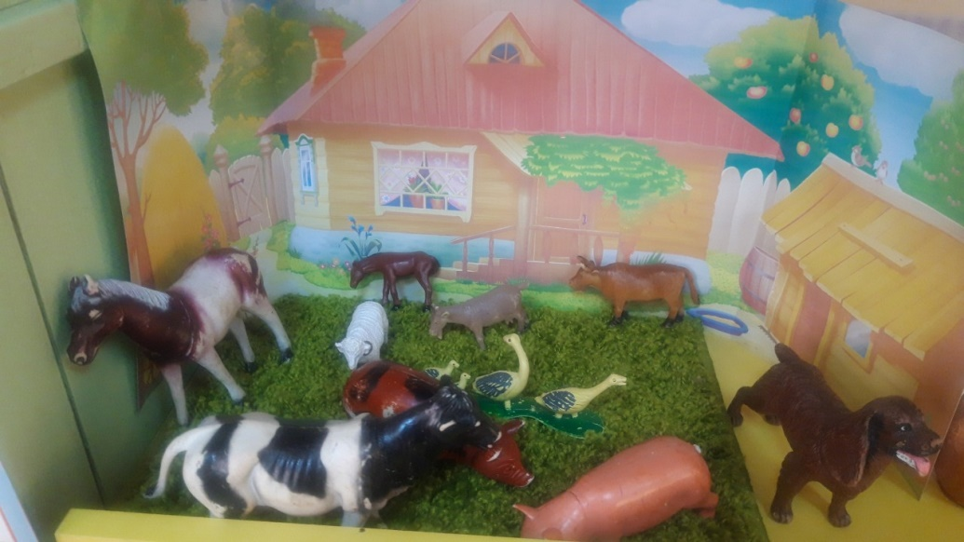
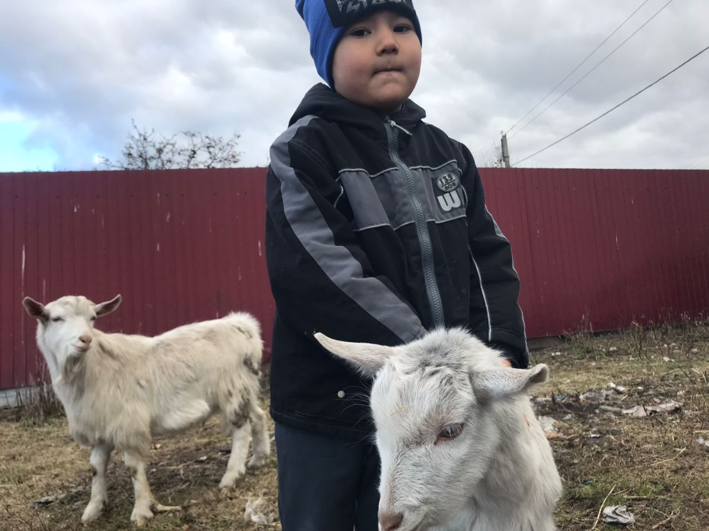
2Конспект занятия в старшей группе детского сада. Царство трех минералов
Занятие по экологии в ДОУ. Старшая группа
Программное содержание:
• Учить видеть удивительное, интересное в окружающем мире, раскрывая причинно-следственные отношения между наблюдаемыми явлениями, познакомить с составом Земли - почва.
• Закрепить знания о минералах (камень, песок), уточняя их свойства, качества.

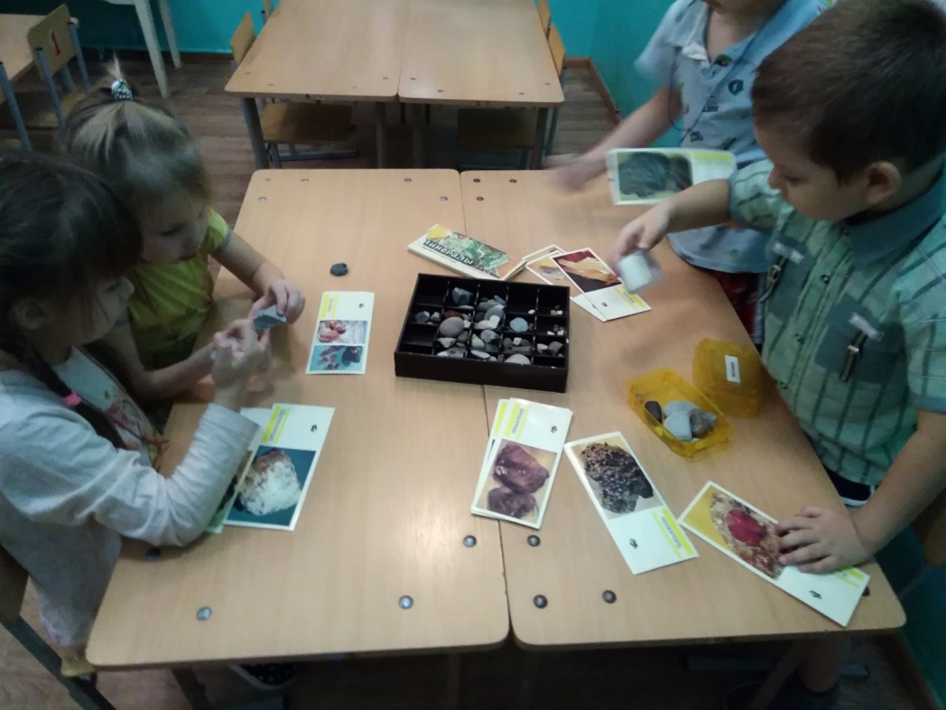

3 О пшенице для детей старшей группы
Познавательная беседа для детей старшего дошкольного возраста 5-7 лет на тему «Пшеница»
Дорогие ребята! Представьте себе, что мы зашли в булочную. Как чудесно пахнет свежим хлебушком! На полках аккуратно, рядками разложены батоны, булки, буханки, пирожки, бублики и слойки. И все это выпекается из белой пшеничной муки.
Пожалуй, нет ничего лучше мягкого пшеничного хлеба!

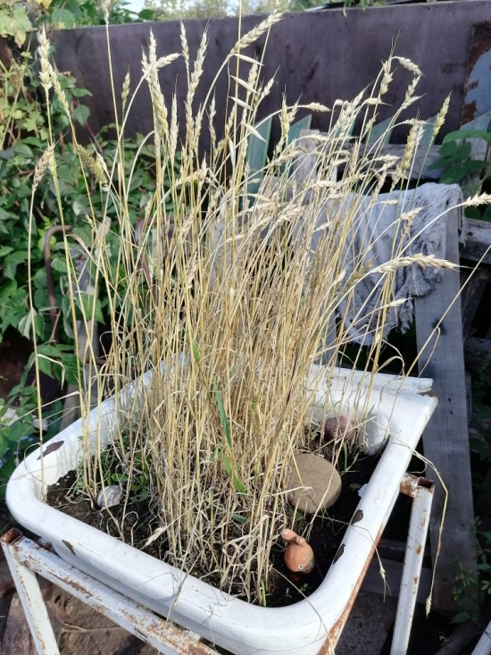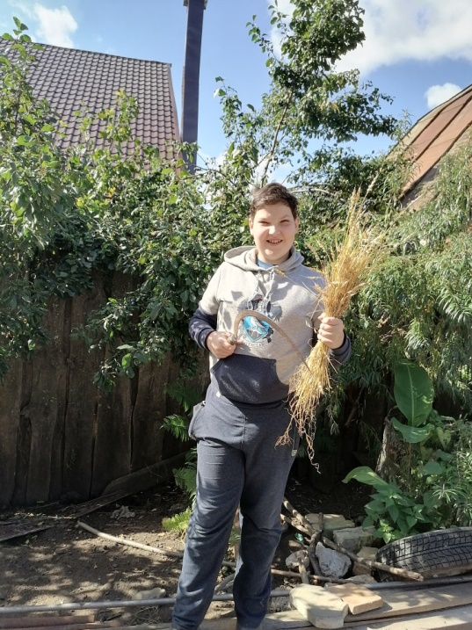

4Конспект занятия в подготовительной группе. Природные ископаемые Земли
Комплексное занятие о природных ископаемых Земли. Подготовительная группа
Образовательные области: «Физическое развитие», «Познавательное развитие», «Социально-коммуникативное развитие».
Виды детской деятельности: двигательная, игровая, коммуникативная, познавательно-исследовательская.

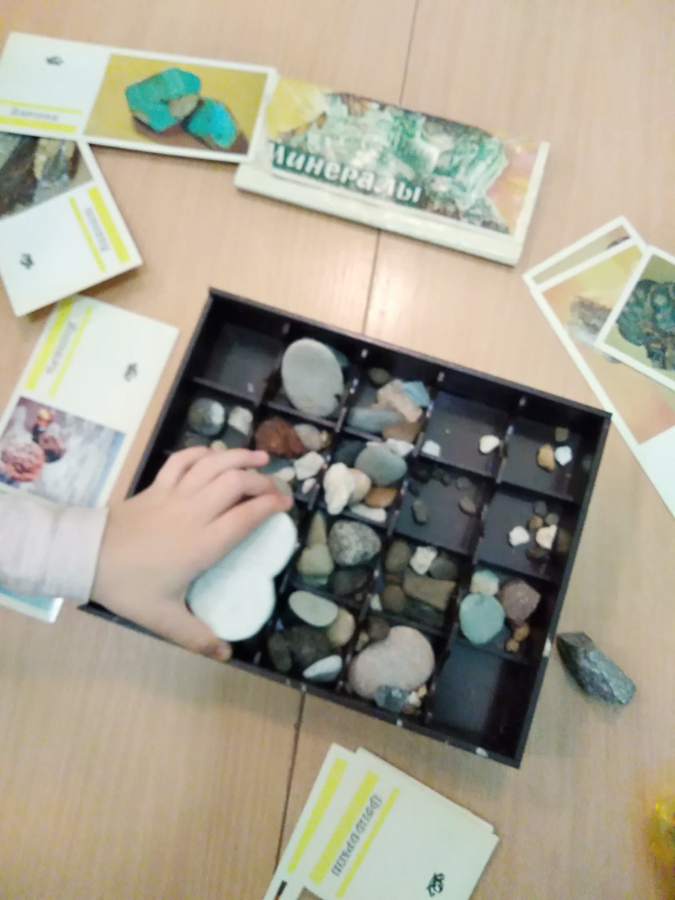
5Конспект занятия «Берегите природу» в подготовительной группе
Занятие в подготовительной к школе группе по сказке Н. Чарушиной-Напустиной «Лесная сказка»
Задачи:
— закреплять знания о живой и неживой природе и природных явлениях, о временах года, умение ориентироваться в пространстве;
— упражнять в образовании относительных и сложных прилагательных;
— учить понимать смысл и содержание литературного произведения, осмысливать характеры и поступки персонажей
